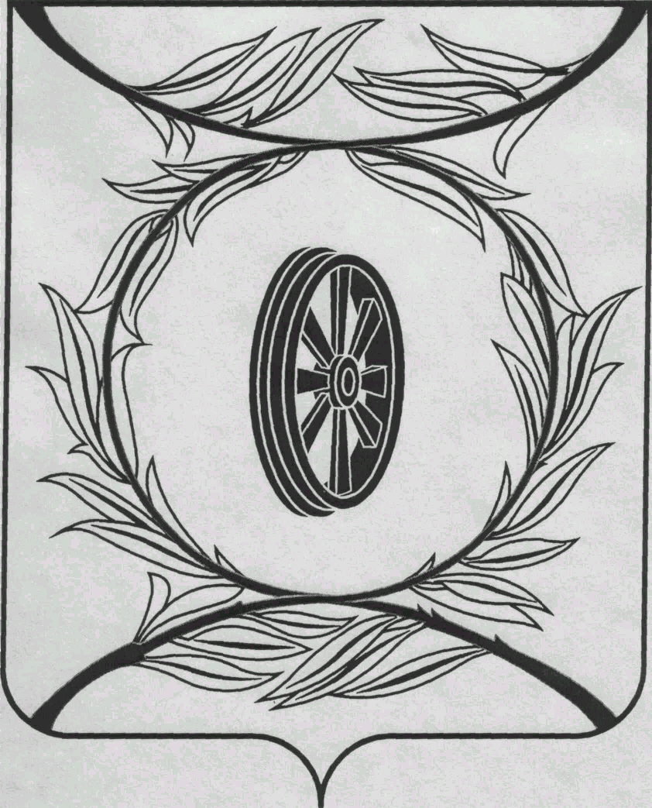  СОБРАНИЕ ДЕПУТАТОВ  КАРТАЛИНСКОГО  МУНИЦИПАЛЬНОГО РАЙОНА  457351, Челябинская область  город Карталы, улица Ленина, 1  телефон/факс : (835133) 2-20-57  от 26 апреля 2023 года №94  телефон : (835133) 2-28-90  от ____ января 2014 года №_____ | Депутатам Собрания депутатов Кмр,  Приглашённым,  Докладчикам
Приглашаю Вас принять участие в публичных слушаниях по проекту Решения Собрания депутатов Карталинского муниципального района «Об исполнении бюджета Карталинского муниципального района за 2022 год», которые состоятся 27 апреля 2023 года в 10-30 часов местного времени в большом зале администрации Карталинского муниципального района.
Направляю Вам повестку 34-го заседания Собрания депутатов Карталинского муниципального района, которое состоится 27 апреля 2023 года в 11-00 часов местного времени в большом зале администрации Карталинского муниципального района. Прошу не планировать командировки и другие мероприятия в этот день.

- О внесении изменений в решение Собрания депутатов Карталинского муниципального района от 26 января 2023 года №414 «О принятии части полномочий в сфере организации благоустройства территории сельских поселений» (Ломовцев С.В.).
- О внесении изменений в решение Собрания депутатов Карталинского муниципального района от 22 декабря 2022 года №396 «О принятии полномочий в сфере закупок и по осуществлению внутреннего муниципального финансового контроля» (Максимовская Н.А.).
- Об исполнении бюджета Карталинского муниципального района за 2022 год (Свертилова Н.Н., Синтяева Г.Г.).
- О внесении изменений в Решение Собрания депутатов Карталинского муниципального района от 22.12.2022 года № 399 «О бюджете Карталинского муниципального района на 2023 год и на плановый период 2024-2025г.г.» (Свертилова Н.Н.).
- О выплате стипендий Собрания депутатов Карталинского муниципального района одарённым детям (Слинкин Е.Н.).
- О предоставлении мер социальной поддержки льготным категориям граждан в Карталинском муниципальном районе за 2022 год и 1 квартал 2023 года (Копылова Е.В.).
- Об отчёте о приобретении жилых помещений для детей сирот и детей, оставшихся без попечения родителей, лицам из их числа за 2022 год и 1 квартал 2023 года (Селезнёва Е.С.).
- Об утверждении перечня движимого имущества, находящегося в государственной собственности Челябинской области, передаваемого в собственность Карталинского муниципального района (энциклопедии) (Селезнёва Е.С.).
- О согласовании приобретения муниципальным образованием Карталинский муниципальный район оборудования (газораспределительные шкафы) (Селезнёва Е.С.).
- О принятии дополнительных мер пожарной безопасности в населённых пунктах на территории Карталинского муниципального района (Попов В.М.).
- Об утверждении Положения о порядке деятельности органов местного самоуправления по правовому просвещению и правовому информированию на территории муниципального образования «Карталинский муниципальный район» (Бакатнюк М.Ф.).
- Разное.

Председатель Собрания депутатов
Карталинского муниципального района Е.Н. Слинкин

